Qoyska Qaaliga ah ee Doe,

Warbixintaan waxaa ku qoran natiijadii Jane ee Imtixaanka Aqoonta Luqada Ingiriiska ee Ohio (OELPA). OELPA waxaa lagu cabiraa horumarka laga gaaray afar meelood: akhriska, dhagaysiga, qoraalka iyo ku hadalka ardayda baranaysa luqada Ingiriiska. Ardaygu waxa uu ka gaari karaa heerka 1 ilaa heerka 5 mid kasta oo ka mida imtixaanadaas. Dugsiyadu waxay u bixiyaan OELPA sidii ay ku ogaan lahaayeen haddii ay ku darayaan, ama ku sii haynayaan, ilmaha barnaamijka barashada luqadda Ingiriiska.

Heerka guud ee Natiijada ilmahaaga waxaa lagu go'aamiyaa dhibcahiisa wax akhriska, dhagaysiga, qoraalka iyo imtixaanada hadalka. Waxa ay muujinayaan in ilmuhu "Soo shaacbaxayo," "Horumar sameeyay," ama "Aqoon fiican u leeyay" Ingiriiska.

Hoos ka eeg si aad u ogaatid waxa natiijada ilmahaagu ka dhigan tahay.

Heerarka Guud ee Natiijada
HORAYUMARAYA
AQOON FIICAN LEH
SOO SHAACBAXAY
Aqoon fiican leh – Ardaygu wuxuu ka shaqayn karaa isagoon la caawinayn fasalka Ingiriiska loo isticmaalayo waxbarida. Ardayga waxaa laga yaaba inuusan ka bixin barnaamijka barashada luqadda Ingiriiska. Ilmahaan mar dambe loolama dhaqmi doono sidii qof baranaya luqadda Ingriska. Ardaygani wuxuu keenay dhibcooyin iskujira oo ah heerka 4 iyo 5 ee afarta imtixaan.

HORAYUMARAYA – Ardaygani wuxuu u baahan yahay in la baro luqada Ingiriiska si uu u awoodo inuu wax ku barto fasal uu macalinku isticmaalayo Ingiriiska. Ardayga waxaa u sii socon doona helitaanka adeegyada luqadda Ingiriiska. Ardaygu waxa uu gaaray dhico iskudhafan oo aan soo buuxin aqoonta laga doonayo heerka soo shaacbixida.
SOO SHAACBAXAY – Ardaygu waxa uu bilaabay heerarka barashada Ingiriiska. Ardayga waxaa u sii socon doona helitaanka adeegyada luqadda Ingiriiska. Ardaygu waxa uu ka gaaray dhico iskudhafan oo ah heerka 1 iyo 2 afartii imtixaan.

Imtixaanka Aqoonta Luqadda Ingiriiska ee Ohio - Afarta Imtixaan

Ilmahu waxay ka gaari karaan heerka 1 ilaa heerka 5 imtixaanada akhriska, dhagaysiga, qoraalka, iyo ku hadalka luqadda. Heerka 5 ayaa ugu sareeya. Shaxda hoose waxay ku tusinaysaa inta uu ilmahaada Jane ka keenay afarta imtixaan mid walba Ka fiiri xagga dambe ee boggaan si aad wax uga ogaato imtixaanka heer kasta. .
Heerka 1
Heerka 2

Heerka 3

Heerka 4
4
Heerka 5
5

AKHRISKA

DHAGAYSIGA

QORAALKA

HADALKA
ORAL

Maxaan hada sameeyn kara si aan u caawiyo cunugayga?

Kala hadal macalinka ilmahaaga wixii faahfaahin dheeraad ah oo ku saabsan waxa heerka kartida ilmahaaga ka macno yahay. Kala hadal adeegyada fasalka lagu bixiyo si ay uga caawiyaan barashada Ingiriisiga. Weydii macalinka canugaaga hawlaha guriga si loo horumariyo barashada Ingiriiska.

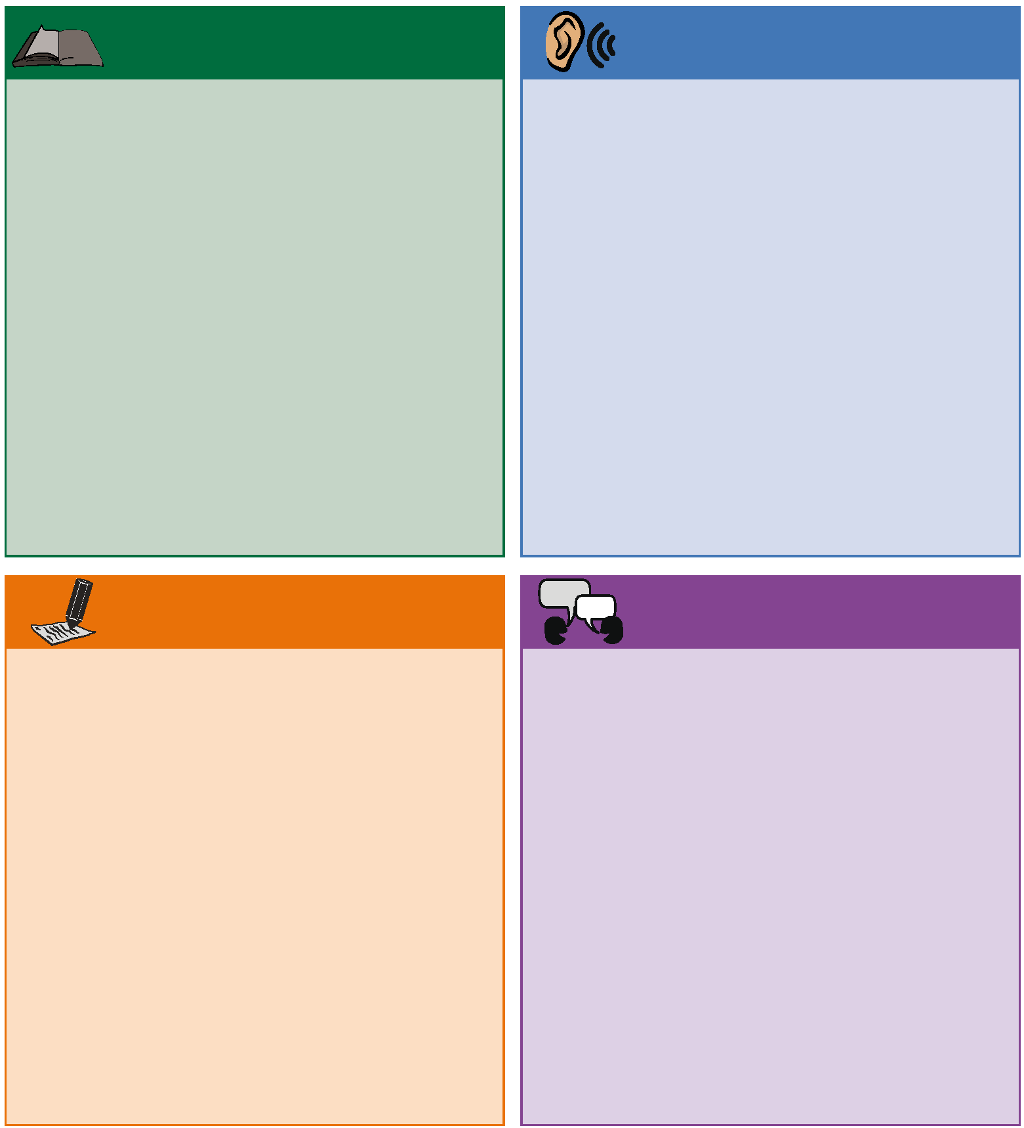
 | Akhriska |  |  | Dhagaysiga
Heerka 5: Ardaygu wuxuu akhriya noocyo badan oo erayo qoran iyo weedho ah kuwii laga filayay heer fasalkiisa. Ardaygu wuxuu fahamaa qoraalka Ingiriiska ee adag. Ardaygu wuxuu fahamaa luqadda fasalka iyo bulshada ee loo isticmaalo heerka fasalkaan.  Heerka 4: Ardayga waxa uu inta badan fahamaa buugaagta heerka fasal iyo sheekooyinka mala awaalka ee erayada qoraalka iyo weedhaha laakiin waxaa laga yaabaa inuu caawimo uga baahdo eryada iyo weedhaha qoraalka ah ee ku cusub. Aradygu waxa uu saxaa qaladaadka inta uu wax akhrinayo.  Heerka 3: Ardaygu waxa uu fahami kara tilmaamaha qoraalka iyo sawiri karaa gunaanadyada sahlan. Ardaygu wuxuu fahama inta badan luqadda bulshada iyo qaar ka mid ah luqadda fasalka. .  Heerka 2: Ardaygu wuxuu fahamaa erayada iyo weedhaha qoraalka gaabana iyo ereyo fudud. Ardaygu wuxuu isticmaalaa sawiro ama wuxuu yaqaan si ay uga caawiyaan inuu fahmo fikradaha muhiimka ee akhriska jumalada fudud.  Heerka 1: Ardaygu wuxuu tilmaamaa erayada halka xabba iyo weedhaha qaarkood. Ardayga waxaa laga yaaba inuu fahmo tilmaamaha qoraalka ee sahlan. Ardayda waxaa laga yaaba inuu fahmo macnaha erayada caanka ah. |  |  | Heerka 5: Ardaygu wuxuu tilmaami karaa fikraddaha waawayn iyo tafaasiisha muhiimka ah ee doodaha iyo casharada. Ardaygu wuxuu tilmaami karaa Ujeedada qofka hadlaya iyo fahamsan yahay luqadda bulshada iyo fasalka.  Heerka 4: Ardaygu wuxuu fahmaa tilmaamaha leh wax ka badan hal talaabo iyo fahmaa aragtida guud. Ardaygu wuxuu fahamsan yahay waxyaabo kala duwan oo luqadda bulshada iyo fasalka ah.  Heerka 3: Ardaygu wuxuu fahmaa fikradaha muhiimka ah ee sheekada gaaban iyo fahamsan yahay qaar ka mid ah luqadda fasalka.  Heerka 2: Ardaygu wuxuu fahmaa cadeynta hadalka fudud, su'aalaha iyo tilmaamaha halka tallaabo ah.  Heerka 1: Ardaygu wuxuu fahmaa qaar ka mid ah erayada iyo tilmaamaha halka eray ee caadiga ah.
 | Qoraalka |  |  |  | Hadalka
Heerka 5: Ardaygu wuxuu wax u qori karaa ujeedooyin iyo dhegaystayaal kala noocyo duwan iyadoon la caawinayn.  Heerka 4: Ardaygu wuxuu wax qori karaa isagoo isticmaalaya noocyada kala duwan ee erayada iyo weedhaha samaynayana qaar ka mid ah khaladaadka aan waxba ka bedelayn micnaha.  Heerka 3: Ardaygu wuxuu wax qori karaa asagoo isticmaalaya noocyada kala duwan ee erayada iyo weedhaha sameynayana khaladaad badan oo xagga higaada, joojiska iyo xarfaha waaweyna.  Heerka 2: Ardaygu wuxuu qori karaa sheekooyinka fudud ama sharaxaada leh luqadda xadadan iyo u baahan yahay in laga caawiyo in shaqadiisa dib loo saxo.  Heerka 1: Ardayga waxaa laga yaabaa inuu dib u qori karo warqadaha iyo erayada qaar ka mid ah, laakiin ma bixin karo fariin cad. |  |  | Heerka 5: Ardaygu wuxuu si fiican ugu hadla luqadda iyo naxwaha la midka kan uu ku hadlo ruuxa Ingiriisku yahay luqadiisa hooyo ee fasalka la midka ah.  Heerka 4: Hadalka Ardaygu waa mid cad oo abaabulan lehna khaladaad yar oo si dhifyar u faragelinaya hadalka.  Heerka 3: Ardaygu wuxuu u hadla si fiican xaaladaha fudud laakiin wuxuu sameya khaladaad ah naxwaha iyo ku dhawaaqida erayada kuwaaso ka dhigaya mid adag inuu muujiyo fikraddaha.  Heerka 2: Ardaygu wuxuu ku hadli karaa erayo iyo weedho fudud laakiin wuxuu samaynayaa khaladaad badan oo ah luqadda, kala hormarinta ereyada iyo naxwaha taasoo ah dhibaato.  Heerka 1: Ardaygu wuxuu ku soo celin karaa sadaro gaagaaban iyo laga yaabaa inuu awoodo inuu bixiyo jawaabo fudud markii laga codsado.

